ФОТОХИМИЧЕСКИЙ СИНТЕЗ НАНОРАЗМЕРНЫХ ЧАСТИЦ ДИОКСИДА ЦЕРИЯ В СПИРТАХ
А.А. Бутуева, В.М. Стожаров, Е.И. Исаева
РГПУ им. А.И. Герцена, Санкт-Петербург
ailin-r@yandex.ru
Нанодисперсный диоксид церия – перспективный материал с множеством вариаций применения в различных областях науки и техники, в медицине и фотокатализе, поэтому возникает потребность в новых разработках быстрых и качественных методов его синтеза.
Для синтеза нанодисперсного диоксида церия чаще всего используют гидротермальный синтез [1-2]. Также в литературе описаны электрохимический [3] и золь-гель методы, химическое окисление соединений церия (III) [4]. Все перечисленные методы требуют использования дополнительных стабилизаторов при синтезе наночастиц или дорогостоящего оборудования. Нами предлагается использование фотохимического метода, отличительными особенностями которого являются простота аппаратурного оборудования, чистота эксперимента, экологичность и возможность регулирования размеров частиц в ходе синтеза.
Цель работы – разработка методики фотохимического получения наночастиц диоксида церия в спиртах (метанол, этанол, изопропанол и бутанол), установление закономерностей их образования, исследование оптических свойств и состава полученных частиц методами УФ/видимой спектроскопии и рентгено-дифракционного анализа.
Для получения наночастиц диоксида церия спиртовые и водно-спиртовые растворы Ce(NO₃)₃ в диапазоне концентраций от 0,0001 до 0,1М облучали монохроматическим УФ светом с длиной волны возбуждения 254 нм ртутной лампы Philips TUV 4W/G4 05, регистрируя на каждом этапе облучения спектры поглощения. Для изучения состава полученных частиц, облучённые растворы центрифугировали, промывали спиртом от избытка нитрата церия (III), выдерживали в сушильном шкафу при 60°С в течение часа, после чего прокаливали в муфельной печи при температуре 400-800°С в течение 60 минут.
Облучение 0.0005 M спиртовых растворов нитрата церия (III) в течение 3 минут приводит к появлению плеча при ~305 нм, что свидетельствует о формировании гидратированной формы диоксида церия. По мере облучения растворов происходит увеличение значений оптической плотности (1,0-1,7 отн.ед.D в зависимости от природы спирта) и батохромный сдвиг края полосы поглощения, что говорит об увеличении концентрации наночастиц диоксида церия в растворе и незначительном их укрупнении. Облучение 0,01-0,1М растворов Ce(NO₃)₃ в спиртах приводит к формированию гелеобразного осадка гидратированного диоксида церия светло-жёлтого цвета, с высокими значениями D при 305-320 нм.
Данные расчётов энергии запрещённой зоны, приведённые в табл., свидетельствуют о том, что независимо от природы спирта, по мере облучения происходит её уменьшение, связанное с незначительным увеличением размера наночастиц CeO₂. При этом частицы, полученные в бутаноле, характеризуются наименьшими значениями Eg (3,17-3,04 эВ) и, следовательно, наибольшими размерами, а в этаноле, напротив, в связи с повышенными значениями Eg (3,65-3,50 эВ) размер образующихся частиц меньше.
Таблица Значения ширины запрещённой зоны (эВ) наночастиц диоксида церия, полученных при облучении 0,0005 М растворов нитрата церия (III) в различных одноатомных спиртах.
τ, мин/Eg, эВ | метанол | этанол | изопропанол | бутанол
20 | 3,24 | 3,65 | 3,24 | 3,17
30 | 3,23 | 3,62 | 3,23 | 3,06
45 | 3,23 | 3,59 | 3,21 | 3,05
60 | 3,23 | 3,56 | 3,2 | 3,05
90 | 3,22 | 3,50 | - | 3,04
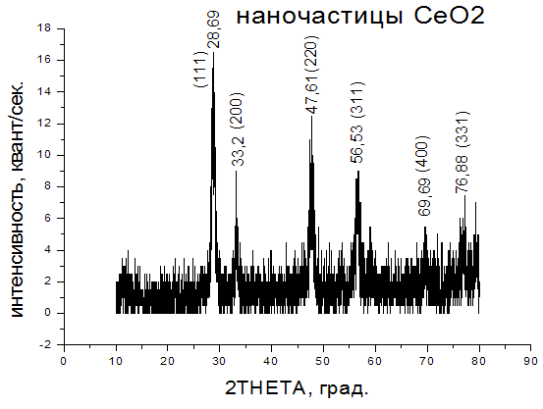
Для подтверждения состава наночастиц диоксида церия использовался метод рентгено-дифракционного анализа. На рисунке представлена рентгенограмма наночастиц CeO₂ с дифракционными пиками при 28.69, 33.2, 47.61, 56.53, 69.69 и 76.88, соответствующими (111), (200), (220), (311), (400) и (331) граням с гранецентрированной кубической кристаллической структурой. Исходя из литературных данных [5], эти значения подтверждают кристаллическую структуру «церианита». Средний размер кристаллитов СеO₂, рассчитанный по наиболее интенсивному пику (при 2Ѳ равном 28,69^{о}), составляет 14 нм.
2θ, град
Рисунок Рентгенограмма порошка CeO₂, полученного фотолизом 0,1М раствора Ce(NO₃)₃ в изопропиловом спирте.

Список литературы
- Zhong Lin Wang and Xiangdong Feng, J. Phys. Chem. B, 2003, Vol. 107, p. 13563-13566.
- Иванов В.К., Полежаева О.С., Третьяков Ю.Д. // Рос. Хим. Журн. 2009. Т. 53. № 2. стр. 56-67.
- Yanchun Zhou, Richard J. Philips, and Jay Switzer Electrochemical Synthesis and Sintering of Nanocrystalline Cerium (IV) Oxide Powders. // J. Am. Ceram. Soc., 1995, v.78, №4, p.981-85.
- A. S. Karakoti, Satyanarayana V. N. T. Kuchibhatla, K. Suresh Babu, and S. Seal, J. Phys. Chem. C № 46, 2007, Vol. 111, p. 17232-17240
- Natl Bur Stand (U.S.) Monogr. 25, 20, 38 (1983), JCPDS file 34-0394

